实验一报告

# 回答问题

请一边熟悉sakila数据库，一边回答以下问题：

1. sakila.mwb模型中，表结构里每个字段前面的小标记分别表示什么意思？

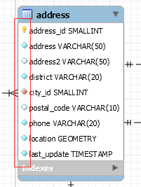

|  |  |
| --- | --- |
| 标记 | 意义 |
|  |  |
|  |  |
|  |  |
|  |  |

2. 图中哪部分体现影片-演员关系？换句话说，如果要找出演某个影片的演员名字，访问哪几张表可以获得信息？

3. 如果已知某个顾客姓名，要找到他租借的所有影片名，需要访问哪几张表？

4. 为什么film和language表间会有2条线？

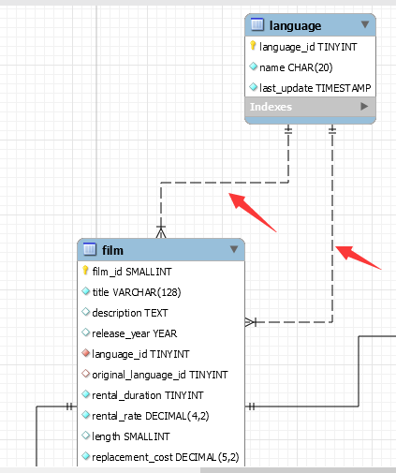

# 实验截图

*注意截图清晰，截图时需要体现SQL语句（可复制粘贴）、执行结果、Output窗口*

1. 请列出所有商店的详细地址，显示商店id，商店地址，所在区域，所在城市，所在国家；
2. 哪些演员出演过影片《WEST LION》？请列出他的姓名；
3. 找出租DVD花费最高的前3名，请列出他们的first_name, last_name和每个人花费的金额；
4. 哪个影片获得了总体最高的租金？请列出影片id、影片名、总租金；
5. 哪个演员出演的电影超过40部？ 请列出演员id、演员名、出演的电影数；
6. 请找出没有租借过电影《WEST LION》的顾客姓名；
7. 查询演过《FIRE WOLVES》和《JAWBREAKER BROOKLYN》这两部电影的演员，列出其姓名；
8. 统计每种类型的影片数，显示类型编号、类型名称、该类型影片数；
9. 有哪些影片是2个商店都有库存的？
10. 查询单次租借影片最长时间的3位客户，列出其first_name、last_name和当次租借时长；
11. 在customer表中新增一条数据，注意customer表与其他表的关系；
12. 修改刚才在customer表中新增的那条数据；
13. 删除第11步新增的那条数据。

# 思考题

1. 如果insert一条数据到actor表，但actor_id和已有数据重复，会发生什么？同学们请自己尝试一下。
2. insert语句还用了一个函数NOW()，是做什么的呢？